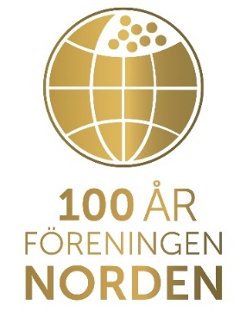
Brev till kommunerna om flaggning Nordens Dag

Föreningen Norden önskar att kommunen beslutar att flagga nordiskt eller på annat sätt uppmärksamma Nordens dag den 23 mars 2019.
Ett första skäl är att det moderna nordiska samarbetet tillika föreningar Norden fyller 100 år. Det började år 1919 eller som utrikesdepartementet i sin utvärdering skriver:
”Föreningen Norden bildades 1919 och är en partipolitiskt obunden sammanslutning av enskilda personer samt organisationer, institutioner, företag och andra som vill främja föreningens syfte. Föreningen har traditionellt en stark förankring i samhället och den har genom åren varit pådrivande i flera samverkansinitiativ inom Norden (passfrihet, gemensam arbetsmarknad) samt i bildandet av Nordiska rådet. Föreningens syfte är enligt stadgarna att främja och stärka det nordiska samarbetet inom Norden och gentemot omvärlden.”
Ett andra skäl är att föreningarna Norden, som fyller 100 år, och kommunerna i Sverige haft en hel del samarbeten under årens lopp till exempel möten och seminarier om ökat samarbete inåt och utåt Norden, vänorter och olika utbyten.
Ett tredje skäl är att synliggöra det nordiska samarbetet den 23 mars, på Norden Dag, är att grunden för det officiella nordiska samarbetet Helsingsforsavtalet, undertecknades.

Vänligen
Berit Andnor Bylund
Ordförande
Föreningen Norden i Sverige

